

**"Ауыл шаруашылығы малын, техниканы және технологиялық жабдықты сатып алуға кредит беру, сондай-ақ лизинг кезінде сыйақы мөлшерлемелерін субсидиялау" мемлекеттік көрсетілетін қызмет регламентін бекіту туралы**

***Күшін жойған***

Түркістан облысы әкiмдiгiнiң 2019 жылғы 5 маусымдағы № 112 қаулысы. Түркістан облысының Әдiлет департаментiнде 2019 жылғы 7 маусымда № 5081 болып тiркелдi. Күші жойылды - Түркістан облысы әкiмдiгiнiң 2020 жылғы 30 маусымдағы № 142 қаулысымен

      Ескерту. Күші жойылды - Түркістан облысы әкiмдiгiнiң 30.06.2020 № 142 қаулысымен (алғашқы ресми жарияланған күнінен кейін күнтізбелік он күн өткен соң қолданысқа енгізіледі).

      "Қазақстан Республикасындағы жергілікті мемлекеттік басқару және өзін-өзі басқару туралы" Қазақстан Республикасының 2001 жылғы 23 қаңтардағы Заңының 27-бабының 2-тармағына, "Мемлекеттік көрсетілетін қызметтер туралы" Қазақстан Республикасының 2013 жылғы 15 сәуірдегі Заңының 16-бабының 1 және 3-тармақтарына сәйкес Түркістан облысының әкімдігі ҚАУЛЫ ЕТЕДІ:

      1. "Ауыл шаруашылығы малын, техниканы және технологиялық жабдықты сатып алуға кредит беру, сондай-ақ лизинг кезінде сыйақы мөлшерлемелерін субсидиялау" мемлекеттік көрсетілетін қызмет регламенті осы қаулыға қосымшаға сәйкес бекітілсін.

      2. "Түркістан облысы әкімінің аппараты" мемлекеттік мекемесі Қазақстан Республикасының заңнамалық актілерінде белгіленген тәртіппен:

      1) осы қаулыны аумақтық әділет органында мемлекеттік тіркеуді;

      2) осы қаулыны мемлекеттік тіркелген күннен бастап күнтізбелік он күн ішінде оның көшірмесін баспа және электронды түрде қазақ және орыс тілдерінде Қазақстан Республикасы нормативтік құқықтық актілерінің эталондық бақылау банкіне ресми жариялау және енгізу үшін "Республикалық құқықтық ақпарат орталығы" шаруашылық жүргізу құқығындағы республикалық мемлекеттік кәсіпорнына жіберуді;

      3) осы қаулыны оның ресми жарияланғаннан кейін Түркістан облысы әкімдігінің интернет-ресурсында орналастыруды қамтамасыз етсін.

      3. Осы қаулының орындалуын бақылау облыс әкімінің орынбасары Е.Ә. Садырға жүктелсін.

      4. Осы қаулы оның алғашқы ресми жарияланған күнінен кейін күнтізбелік он күн өткен соң қолданысқа енгізіледі.

|  |  |
| --- | --- |
| *Облыс әкімі* | *Ө. Шөкеев* |
| *Қ.Қ. Айтмухаметов* |
| *А.Е. Тұрғымбеков* |
| *Ж.Е. Аманбаев* |
| *М.И. Мырзалиев* |
| *М.Н. Отарбаев* |
| *Е.Ә. Садыр* |
| *А.Б. Тасыбаев* |

|  |  |
| --- | --- |
|  | Түркістан облысы әкімдігінің 2019 жылғы "05" маусымдағы № 112 қаулысына қосымша |

**"Ауыл шаруашылығы малын, техниканы және технологиялық жабдықты сатып алуға кредит беру, сондай-ақ лизинг кезінде сыйақы мөлшерлемелерін субсидиялау" мемлекеттік көрсетілетін қызмет регламенті**

**1. Жалпы ережелер**

      1. "Ауыл шаруашылығы малын, техниканы және технологиялық жабдықты сатып алуға кредит беру, сондай-ақ лизинг кезінде сыйақы мөлшерлемелерін субсидиялау" мемлекеттік қызметі (бұдан әрі - мемлекеттік көрсетілетін қызметі) "Түркістан облысының ауыл шаруашылығы басқармасы" мемлекеттік мекемесімен көрсетіледі (бұдан әрі - көрсетілетін қызметті беруші).

      Өтінімдерді қабылдау және мемлекеттік қызметті көрсету нәтижелерін беру "электрондық үкіметтің" www.egov.kz веб-порталы (бұдан әрі – портал) арқылы жүзеге асырылады.

      2. Мемлекеттік қызметті көрсету нысаны электрондық (толық автоматтандырылған).

      3. Мемлекеттік қызметті көрсету нәтижесі – субсидияның аударылғаны туралы хабарлама не Қазақстан Республикасы Премьер-Министрінің орынбасары – Қазақстан Республикасы Ауыл шаруашылығы министрінің 2017 жылғы 8 маусымдағы № 229 (Нормативтік құқықтық актілерді мемлекеттік тіркеу тізілімінде тіркелген нөмірі 15374) бұйрығымен бекітілген "Ауыл шаруашылығы малын, техниканы және технологиялық жабдықты сатып алуға кредит беру, сондай-ақ лизинг кезінде сыйақы мөлшерлемелерін субсидиялау" мемлекеттік көрсетілетін қызмет стандартының (бұдан әрі – Стандарт) 10-тармағында көзделген жағдайларда және негіздер бойынша мемлекеттік қызметті көрсетуден бас тарту туралы хабарлама.

      Мемлекеттік қызметті көрсету нәтижесін ұсыну нысаны– электрондық.

      Көрсетілетін қызметті алушыға субсидияның аударылғаны туралы хабарлама не көрсетілетін қызметті берушінің электрондық цифрлық қолтаңбасымен (бұдан әрі - ЭЦҚ) қойылған электрондық құжат нысанында осы Стандартың 1 және 2-қосымшаларына сәйкес мемлекеттік қызметті көрсетуден бас тарту туралы хабарлама жолданады. Хабарлама көрсетілетін қызметті алушы субсидиялаудың ақпараттық жүйесінде тіркелген кезде көрсеткен электрондық почта мекенжайына, сондай-ақ субсидиялаудың ақпараттық жүйесіндегі "жеке кабинетке" жолданады.

**2. Мемлекеттік қызмет көрсету процесінде көрсетілетін қызметті берушінің құрылымдық бөлімшелерінің (қызметкерлерінің) іс-қимыл тәртібін сипаттау**

      4. Мемлекеттік қызмет көрсету бойынша рәсімді (іс-қимылды) бастауға Стандарттың 3-қосымшасына сәйкес көрсетілетін қызметті алушы мен қаржы институтының электрондық цифрлық қолтаңбасымен куәландырылған электрондық құжат нысанындағы субсидиялау шартын жасасуға арналған ұсыныс.

      Субсидиялау шартын жасасуға арналған ұсыныстың қабылданғанын субсидиялаудың ақпараттық жүйесіндегі көрсетілетін қызметті алушының "жеке кабинетіндегі" мемлекеттік қызметті көрсетуге арналған сұранымның қабылданғаны туралы тиісті мәртебе растайды.

      5. Мемлекеттік қызметті көрсету процесінің құрамына кіретін әрбір рәсімнің (іс-қимылдың) мазмұны, оның орындалу ұзақтығы:

      1) көрсетілетін қызметті алушы ЭЦҚ расталған ұсыныс беру – 30 (отыз) минут;

      2) көрсетілетін қызметті берушінің жауапты орындаушысы ұсынысты алған күннен бастап мынаны жүзеге асырады:

      ұсынысты субсидиялаудың ақпараттық жүйесінде тіркеуді;

      ұсынысты субсидиялаудың шарттарына сәйкестігін тексеруді;

      ұсыныс бойынша шешім қабылдау және ресімдеу, бұл туралы қарыз беруші мен қаржы институтын хабарлау – 3 (үш) жұмыс күні.

      3) көрсетілетін қызметті беруші басшысының ЭЦҚ шешімге сол күні қол қойылады;

      4) ркөрсетілетін қызметті берушінің ұсынысы бойынша оң нәтиже негізінде көрсетілетін қызметті алушы мен көрсетілетін қызметті беруші арасында веб-порталда электрондық нысанда субсидиялау Шарты жасалады – 5 (бес) жұмыс күні;

      5) көрсетілетін қызметті алушы субсидиялауға арналған өтінімді ЭЦҚ веб-порталда қалыптастырады – 1 (бір) сағат;

      6) көрсетілетін қызметті берушінің жауапты орындаушысы ЭЦҚ пайдалана отырып, қол қою жолымен субсидиялауға арналған өтінімді қабылдауды растайды – 1 (бір) жұмыс күні;

      7) көрсетілетін қызметті берушінің қаржыландыру бөлімі субсидияларды төлеуге арналған төлем тапсырмасын субсидиялаудың ақпараттық жүйесінде қалыптастырады, көрсетілетін қызметті алушының банктік шотына субсидияларды аудару үшін "Қазынашылық-Клиент" ақпараттық жүйесінде жүктеледі – 1 (бір) жұмыс күні;

      8) көрсетілетін қызметті берушінің жауапты орындаушысы сол күні субсидия аудару туралы хабарлама дайындайды.

      6. Келесі рәсімді (іс-қимылды) орындауды бастау үшін негіз болатын мемлекеттік қызмет көрсету бойынша рәсімнің (іс-қимылдың) нәтижесі:

      1) ұсынысты субсидиялаудың ақпараттық жүйесінде тіркеу туралы хабарлама;

      2) көрсетілетін қызметті берушінің басшысымен сәйкестендіруді тексеру нәтижесіне қол қою және ұсыныс шығару;

      3) көрсетілетін қызметті берушінің ұсынысы бойынша оң шешім шығарған кезде субсидиялау шарты жасалады;

      4) жасасқан шартқа сәйкес веб-порталда кестені қалыптастырып, субсидиялауға арналған өтінім береді;

      5) ЭЦҚ пайдалана отырып, қол қою жолымен субсидиялауға арналған өтінімнің қабылданғаны туралы;

      6) субсидияларды төлеуге арналған төлем тапсырмасын субсидиялаудың ақпараттық жүйесінде қалыптастыру;

      7) субсидия аудару туралы хабарлама дайындау.

**3. Мемлекеттік қызмет көрсету процесінде көрсетілетін қызметті берушінің құрылымдық бөлімшелерінің (қызметкерлерінің) өзара іс-қимыл тәртібін сипаттау**

      7. Мемлекеттік қызметті көрсету процесіне қатысатын көрсетілетін қызметті берушінің құрылымдық бөлімшелерінің (қызметкерлерінің) тізбесі:

      1) көрсетілетін қызметті берушінің жауапты орындаушысы;

      2) көрсетілетін қызметті берушінің басшысы;

      3) көрсетілетін қызметті берушінің қаржыландыру бөлімі.

      8. Әрбір рәсімнің (іс-қимылдың) ұзақтығын көрсете отырып, құрылымдық бөлімшелер (қызметкерлер) арасындағы рәсімдердің (іс-қимылдардың) реттілігі осы регламенттің 2-бөлімінің 5-тармағында көрсетілген.

**4. Мемлекеттік қызмет көрсету процесінде ақпараттық жүйелерді пайдалану тәртібін сипаттау**

      9. Мемлекеттік қызмет көрсету процесінде ақпараттық жүйелерді қолданумен өзара әрекеттесу тәртібін сипаттау осы регламенттің қосымшасында көрсетілген.

|  |  |
| --- | --- |
|  | "Ауыл шаруашылығы малын, техниканы және технологиялық жабдықты сатып алуға кредит беру, сондай-ақ лизинг кезінде сыйақы мөлшерлемелерін субсидиялау" мемлекеттік қызмет көрсету регламентіне қосымша |

**"Ауыл шаруашылығы малын, техниканы және технологиялық жабдықты сатып алуға кредит беру, сондай-ақ лизинг кезінде сыйақы мөлшерлемелерін субсидиялау" мемлекеттік көрсетілетін қызмет регламентін бекіту" мемлекеттік қызмет көрсетудің бизнес-процестерінің анықтамалығы**

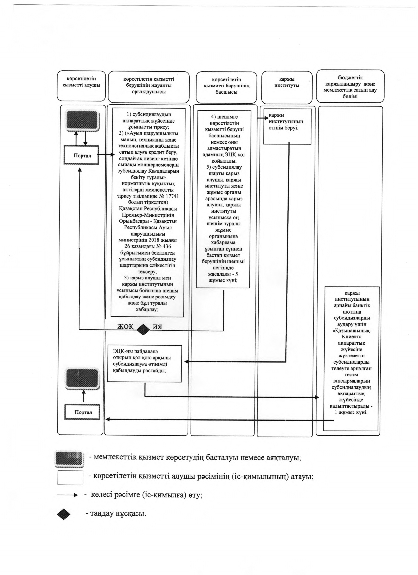

© 2012. Қазақстан Республикасы Әділет министрлігінің «Қазақстан Республикасының Заңнама және құқықтық ақпарат институты» ШЖҚ РМК